西部农机网平台技术方案建议书

2009-10
目录

西部农机网平台技术方案建议书 1
1 前言 1
2 系统简介 2
2.1 系统设计的目标 2
3 系统建设总体方案 2
3.1 总体功能架构 2
3.2 总体功能方案 2
3.2.1 用户门户 2
3.2.2 农机信息库 3
3.2.3 短信平台 3
3.2.4 短号码服务 3
3.2.5 农机监管 3
3.2.6 内部管理平台 3
3.3 技术架构 4
3.3.1 表现层 4
3.3.2 业务层 4
3.3.3 持久层 5
3.4 界面方案 5
3.4.1 接入要求 5
3.4.2 交互界面原则 5
4 系统软件功能 5
4.1 用户门户 5
4.1.1 二级架构目录 5
4.1.2 农机要闻栏目 5
4.1.3 通知公告栏目 5
4.1.4 农机商机栏目 6
4.1.5 政策法规栏目 6
4.1.6 行业标准栏目 6
4.1.7 下载专区栏目 6
4.1.8 教育培训栏目 6
4.1.9 公共服务栏目 6
4.1.10 在线办事栏目 6
4.1.11 综合信息查询栏目 6
4.1.12 农机论坛栏目 7
4.1.13 客户登录 7
4.2 农机信息库 7
4.2.1 信息库架构 7
4.2.2 要闻公告库 7
4.2.3 法规标准库 7
4.2.4 教育培训库 7
4.2.5 商机信息库 7
4.2.6 监管信息库 8
4.2.7 下载资源库 8
4.2.8 综合信息库 8
4.3 短信平台 8
4.3.1 短信平台 8
4.3.2 短信服务 8
4.3.3 其它服务 9
4.4 短号码服务 9
4.4.1 短号码 9
4.4.2 服务项目 9
4.5 农机监管 9
4.5.1 农机手查询 9
4.5.2 违章查询 9
4.6 内部管理平台 9
4.6.1 权限管理 9
4.6.2 基础数据管理 10
4.6.3 短信服务管理 10
4.6.4 在线事务管理 10
4.6.5 信息库维护管理 10
4.6.6 统计数据 10
5 应用软件性能指标 10
5.1 处理能力指标 10
5.2 时间特性要求 10
5.3 灵活性与扩展性 11
5.4 输入输出要求 11
5.5 权限安全控制 11
5.6 数据管理能力要求 11

前言
近年来，国家对农用机械购置补贴力度的不断加大，我省农民购机热情高涨，农机数量也随之增多，而越来越多的农机在成为农民增收致富好帮手的同时也同样存在着一系列问题，如：获取农机作业的信息渠道狭窄，作业成本较大，农机安全监理滞后，农机之间由于缺乏必要沟通而不能使机械的利用达到最大化等，尤其对于跨区作业的农机如收割机等更是如此。
正是在这样的考虑之下，需要搭建西部农机网平台。平台由农机网用户门户、农机信息库、信平台、短号码服务、农机监管和统一内部管理平台几大部分构成。
西部农机网平台的建设，是农机部门与农民机手信息沟通的新渠道，对于提升为农服务和农机安全监管水平、促进农民安全致富，推动我省农机化事业又快又好发展具有重要意义。

系统简介

系统设计的目标

系统建设总体方案

总体功能架构
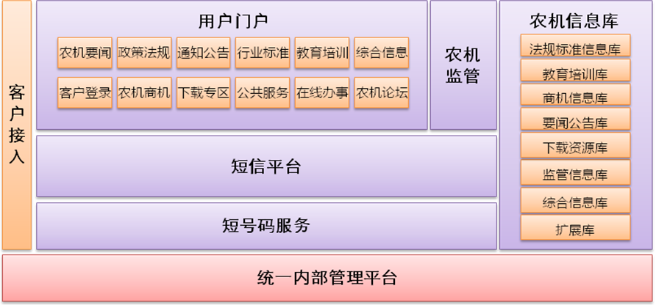

总体功能方案

用户门户
建设省级+地市级的二级架构门户网站，网站包括：农机要闻、通知公告、农机商机、策法规、行业标准、下载专区、教育培训、公共服务、在线办事、农机手公共信息、农机论坛等栏目。每个栏目下设置多个子栏目，为我省农机手提供全面的农机化信息服务以及在线办事的渠道。
通过农机手手机注册成为网站合法用户，登录后可以看到自己关注、订制的农机商机、在线咨询、投诉等信息。

农机信息库
建设农机信息库，由农机管理人员进行维护和管理。信息库由要闻公告库、法规标准库、教育培训库、下载资源库、农机手信息库、商机信息库、监管信息库和综合信息库等构成。

短信平台
搭建短信平台，以短信方式为加入农机短信服务的农机手提供各类资讯，如天气资讯、加油站信息、作业商机、保养维修、安全培训等信息服务。平台通过和农机手的短信互动方式或者主动推送方式提供上述信息服务。

短号码服务
农机管理部门通过平台提供网内短号，供农机手拨打，为农机手提供作业保障，比如紧急油料供应，紧急故障维修等。同时也可以协调解决农机作业矛盾，受理农机质量投诉及农机安全事故处理。为农机户作业提供保障和优质服务。

农机监管
平台具备农机监管功能，农机监理人员借助服务网的“农机监管”功能模块，可随时随地查询有关农机的机行驶证、驾驶证、职业技能资格证书等信息内容。如发送车牌号码或驾驶证号码，即可查询到违章机具或机手的违章地点、违章时间和违章类型等内容，从而也提高农机监理人员甄别假牌假证、打击盗抢行为的能力和效率。查询可以通过拨打网内短号方式、通过门户网站查询或通过短信方式查询。

内部管理平台
平台建立统一内部管理平台，按照省级+地市二级架构分配农机管理人员权限。引入工作流技术，完成维护各信息库工作，包括信息上传、修改、审核、发布等。工作流同时可以帮助完成提取、跟踪、回复在线投诉、咨询电子工单。管理各自管辖范围内农机手资料，管理短信发送信息及对象，并分析监控短信发送情况。
为了保证安全，仅在农机局内部局域网访问。

技术架构
本系统我们将延续J2EE的主流WEB技术架构做为网上营业厅的实现技术方案。具有跨平台的特点。并在J2EE的技术框架中进行优秀的开发模式(iBatis+Spring+Struts2)，既能够满足分层概念的需求，又充分考虑电信业务的要求，向SQL数据库性能让步达到高效快速的业务处理。
J2EE平台是多层系统，所以我们也就要从多个层面考虑整个系统。所谓“层”，也就是系统中按照不同考虑方案划分的逻辑区间。系统中每个层都负有独立的职责。我们把层之间的区别看成是一种逻辑区分。每个层与相邻的层之间都存在松耦合。整个系统就可以表现为多个层堆叠而成。
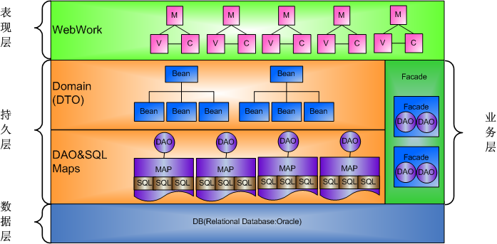

表现层
表现层封装了服务于访问系统的客户端的所有的表现逻辑。表现层拦截了客户端的请求，提供了单一的登录入口，构造了会话的管理，控制了对业务服务的访问，构造了响应，并把这些响应传递给客户端。我们的模式约束，表现层不得参与业务服务构造。

业务层
该层提供了应用客户端需要得各种业务服务。该层中包括业务数据和业务逻辑。通常，应用系统中得大多数业务处理都集中在该层。但是，也可能出现这样的情况：由于原本遗留的系统，有一些业务处理出现在资源层。对于实现业务层的业务对象，模式约束，业务层不得参与表现层的控制，也不要包含对数据库的访问。

持久层
这一层负责与外部资源、外部系统通信。只要业务对象需要处于资源层的数据和服务，那么业务层和集成层之间就存在耦合。这一层中的组件还可能包含其他厂商专用有的中间件。

界面方案

接入要求
门户网站提供唯一域名供使用者接入。短信平台提供唯一短信下行短号码。提供网内短号码供农机手拨打。

交互界面原则
界面设计清爽、明晰，采用指引式互动操作方式，便于使用者快速上手使用。

系统软件功能

用户门户

二级架构目录
网站架构目录按照两级划分：省级和地市级。信息组织等均分为省级和地市级两级，目录。

农机要闻栏目
展现各类农机相关要闻。信息来源于要闻公告库。

通知公告栏目
展现通知公告信息。信息来源于要闻公告库。

农机商机栏目
展现本省农机商机信息。信息来源于农机商机库。

政策法规栏目
提供各类政策法规查询。信息来源于法规标准库。

行业标准栏目
提供各类行业标准查询。信息来源于法规标准库。

下载专区栏目
提供各类申报材料、培训资料、文件、指南说明、教材等下载。下载文件来源于下载文件库。

教育培训栏目
提供安全作业生产、农机机械维修、维护等培训信息。信息来源于培训库。

公共服务栏目
提供局长信箱、投诉建议、咨询服务、在线调查和FAQ等公共服务功能。

在线办事栏目
提供在线事务指南、在线申报、办事查询等功能。

综合信息查询栏目
提供农机手公共信息、农机具维修点、加油点灯综合信息查询功能。

农机论坛栏目
论坛是由农机管理人员进行管理、农机手直接参与沟通、交流的平台。
论坛可分为多个不同主题板块供农机手参与沟通、交流。

客户登录
农机手使用手机登录成为门户网站合法用户。只有登录用户才能使用在线办事栏目已经论坛等功能。

农机信息库

信息库架构
信息库为3级架构设计。全国级+省级+地市级。信息库由多个不同主题信息库构成。

要闻公告库
存储全国、省级、各地市农机要闻信息及通知公告信息。支持图片、表格的存储。

法规标准库
存储农机正常法规、行业标准信息。支持图片、表格的存储。

教育培训库
存储安全作业、农机具维修、维护等信息。支持图片、表格的存储。

商机信息库
存储各地商机信息。支持图片、表格的存储。

监管信息库
存储违章机具或机手的违章地点、违章时间和违章类型。

下载资源库
存储供下载的各类资源信息，可以关联到其它信息库的某条具体信息。

综合信息库
存储农机具维修站、加油点以及农机手公共信息等综合信息。

短信平台
搭建短信平台，以短信方式为加入农机短信服务的农机手提供各类资讯，如天气资讯、加油站信息、作业商机、保养维修、安全培训等信息服务。平台通过和农机手的短信互动方式或者主动推送方式提供上述信息服务。

短信平台
搭建短信平台，设置独立短信号码。平台主要功能：
- 短信发送：实现短信单发、短信群发、短信定时发送等功能；
- 短信接收：实现短信接收、存储等功能；
- 客户信息管理：对客户信息分组管理，客户信息录入、查询、统计等功能；
- 短信分类管理：分类信息维护；
- 设短信模板（如：生日问候短信）等功能；
- 系统管理：设置用户帐号、设置使用权限、导入发信信息、导入/导出客户信息
- 修改管理员密码等功能；
- 综合查询、统计：包括查询发送短信、接收短信、已删除信息、发信记录等功能；并支持数据导出功能；

短信服务
短信服务内容来源于各信息库。某个农机手所享受的具体短信服务内容由管理人员通过内部管理平台进行配置。
短信发送方式可以是定时发送、即时推送等方式。

其它服务
搭建了通用短信平台。可以利用其进行信息的推送和政策宣传。推送目标除了农机手，也可以是管理人员，信息内容除了农机手关心的各类资讯信息，也可以发送管理人员关心的一些监控信息、投诉信息等。

短号码服务

短号码
可以通过电信开通短号码服务，农机手只要拨打短号码即可接入到农机管理人员处。

服务项目
农机手通过拨打短号码、可以获取商机信息、维修点信息、加油站信息、天气资讯等信息服务。

农机监管

农机手查询
查询农机行驶证、驾驶证、职业技能资格证书等信息内容。
查询方式可以通过web，短信或者拨打短号码。

违章查询
查询违章机具或机手的违章信息，包括违章地点、违章时间和位置类型等。
查询方式可以通过web，短信或者拨打短号码。

内部管理平台

权限管理
系统角色、人员、权限管理。按照省级+地市二级架构分配农机管理人员权限。

基础数据管理
基础配置数据管理。如省份、地市、片区等数据统一配置管理。

短信服务管理
管理人员管理所辖片区农机手，为农机手配置短信推送内容。可以批量为自己所辖农机手配置短信推送内容。也可以针对个别农机手进行个性化配置。

在线事务管理
管理人员查询、处理、回复、跟踪农机手在门户所办理的在线事务，如在线申报和投诉咨询等。

信息库维护管理
管理人员维护不同的信息库。通过工作流引擎，完成信息上传、修改、审核、发布和下线等工作。

统计数据
内部管理平台通过各类日志和历史记录生成统计报表，供管理人员定时提取和查看。

应用软件性能指标

处理能力指标
Web接入处理能力下降到60%以下的时间每年应小于120分钟,数据库处理能力下降到60%以下的时间每年应小于360分钟；

时间特性要求
Web界面业务切换展现不超过5s（该时间不包括查询大数据量导致的延时，不包括其它周边系统故障导致的延时，查询大数据量需提供进度条说明查询进度）。

灵活性与扩展性
系统支持跨平台部署。具备良好的扩展性和通用性，方便后续的新的业务能力的快速扩展和部署。

输入输出要求
通用查询、统计分析结果提供EXCEL、CSV等导出格式。

权限安全控制
内部数据查询应对不同的人员设定不同的权限级别，系统管理员、业务管理员、一般操作人员只能查询与自己有关的数据。

数据管理能力要求
2. 系统应用日志保存360天；
3. 性能统计结果保存180天。

